**1. Giriş**

**1.1 Projenin Konusu ve Amacı**

Projede programlanabilir yüksek akım alarmı ve devre kesicisi tasarlamak amaçlanmıştır. Elektrik şebekesinin belli bir fazından çekilen akımın, programlanabilir olarak öngörülen miktardan yüksek olması halinde alarm veren ve akımı kesen bir elektronik gereç tasarlanacaktır.

**1.2 Projede Yapılacak İş ve İşlemler**

İlk olarak elektriği taşıyan ölçümü yapılacak tel etrafına yerleştirilen bir sensör ile geçen akım tahmini yapılacaktır. Bu ölçüm devreye herhangi bir müdahalede bulunulmadan, elektromanyetik algılayıcı ile yapılacaktır.

Bir mikroişlemci, kullanıcının belirlediği değerler ile ölçülen değeri karşılaştıracaktır. Ölçülen değer, kullanıcının belirlediği ilk sınırı aştığında alarm verecek, ikinci sınırı aştığında ise devrenin girişine bağlanan kontaktör vasıtası ile enerjiyi kesecektir.

Aşağıda iki dönemlik hedefler listelenmiştir.

**1.2.1 Birinci Dönem Hedefleri**

1) Bir elektrik şebekesindeki hattan geçen akımın yaratacağı elektromanyetik alanın nasıl algılanabileceği ve geçen akımın büyüklüğünü kestirmede nasıl kullanılabileceği araştırılacaktır.

2) Oluşturulacak test ortamında muhtelif yöntemler denenerek, en uygun yönteme karar verilecektir.

3) Amaca uygun algoritmalar gerçekleştirilecektir.

**1.2.2 İkinci Dönem Hedefleri**

1) Seçilen yöntem ve oluşturulan algoritmalar, bir mikroişlemci tabanlı yapıda kodlanarak denenecek ve son şeklini alacaktır.

2) Bu yapı bir elektrik şebeke ortamında test edilerek her yönü ile son şeklini alacaktır.

3) Tüm yapı, gerekli kullanıcı ara yüzü ile birlikte kurulup çalışır hale getirilecektir.

**2. Projede Yapılan Araştırmalar**

**2.1 Elektromanyetik Olarak Akım Algılama Yöntemleri**

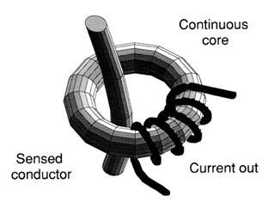 **2.1.1 Akım Transformatörleri**

Akım transformatörü, yüksek manyetik geçirgenliğe sahip bir malzemeden yapılmış toroidal nüve, nüve üzerine sarılmış bir sekonder sargıdan oluşur.

Toroid nüve içerisinden geçen kablodan (1.kablo) alternatif akım akar ve bu nüvede bir manyetik alan oluşturur. Bu manyetik alan, sekonder sargıda elektromanyetik kuvvet (emk) ve akım indükler. **(Şekil 2.1 – Akım Transformatörü)**

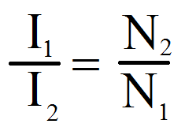 Sekonder sargıda oluşan ve primer akım ile aynı fazda olan akım, teorik olarak yandaki gibi hesaplanabilir. Bu formülde I’lar akımı, N’ler ise sarım sayısını temsil etmektedir. Birinci, yani ölçüm yapılan kablo için sarım sayısı 1 alınır.

Akım trafolarında A:B gibi oranlardan bahsedilir. Bu oran primer ve sekonderden geçen akımın birbirine oranını vermektedir. Örneğin 100:5 gibi bir oran verildiğinde, birinci kablodan 100A, 2. kablodan 5A akım geçmektedir.

Sekonder çıkışa düşük dirençli bir yük bulunur ve bu yük asla sıfır olmayacağı için manyetik kuplaj mükemmel olmaz. Bu ölçüm yönteminde en iyi malzemeler kullanılsa dahi çeşitli kayıplar olur. Ayrıca civardaki iletkenler ve ölçümü yapılan akım trafosu içerisindeki pozisyonu ölçümün hatalı çıkmasına sebep olur. Belirtilen olumsuzluklardan dolayı ölçümlerde bu yöntem kullanılmamıştır.

**2.1.2 Rogowski Bobini**

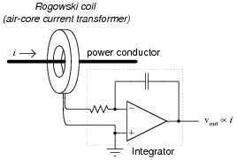 Rogowski bobini, akım sensörleri yapısı itibariyle, manyetik olmayan hava ağırlığına eşdeğer bir çekirdek üzerine sarımı yapılan ve harici elektromanyetik etkiler için arındırılmış toroidal bir sargıdır. Nüvesiz ve hava nüveli olmak üzere iki çeşittir.

**(Şekil 2.2 – Rogowski Bobini ve Yükselteç Devresi)**

Üzerinden akım geçen bir iletken, çevresinde akım yönüne dik manyetik alan oluşturur. Bu manyetik alan, içerisinde bulunan bir sargının uçlarında gerilim indükler.

Yoğun olarak kullanılan manyetik akım transformatörlerinden ayrılan en önemli özelliği küçük boyutu ve geniş bir çalışma aralığı olmasıdır. Örnek olarak 100-1600A nominal akım aralığında çok çeşit ve sayıda akım trafosu kullanılması gerekirken, aynı aralıkta tek tip Rogowski sensörü kullanılır.

Endüklenen gerilimin düşük olması, primer gerilime göre 90o faz farkı olması ve harmonikleri de beraberinde bulundurması sebebiyle pratikte kullanımı zordur. Belirtilen sebeplerden dolayı projede bu yöntem de kullanılmamıştır.

**2.1.3 Hall Effect Sensör**

Hall effect sensörlerden bahsetmeden önce Hall Etkisi’nin ne olduğunu incelemek gerekir;

Manyetik alan içerisinde bulunan ve üzerinden akım geçen bir iletken boyunca gerilim oluşması olayına Hall Etkisi denir. Gerilimin doğrultusu, iletkenlerden geçen akımın ve manyetik alanın yönüne diktir.

Hareket yönlerine paralel olmayan bir manyetik alan içerisinde hareket eden yükler üzerine Lorentz Kuvveti etki eder. Bu manyetik alan yok iken, yükler düz bir doğru boyunca yol alır. Ancak yüklerin hareket doğrultusuna dik bir manyetik alan uygulandığında, izledikleri yol eğrilir, hareketli yükler malzeme yüzeyinde birikir. Yükler cisim(hall elementi) üzerine asimetrik olarak dağılır. Yük dağılımı hall elementi içerisinde elektrik alan meydana getirir.

Sonuç olarak, hall etkisi taşıyıcı yoğunluğu ve manyetik alan ölçmede kullanışlı bir yöntemdir.

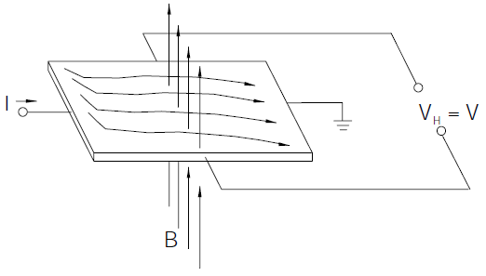

**(Şekil 2.3 – Hall Etkisi)**

Hall effect sensörün temel prensibi, manyetik alan ölçümü ile etrafında bulunduğu kablo içinden akan akımın tahminidir. Bir analog dönüştürücüdür, kullanıcıya voltaj değeri döndürür. Doğrusal çıkışa sahiptir.

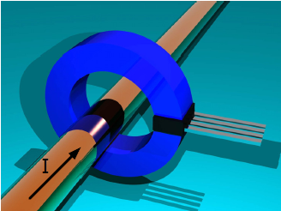

**(Şekil 2.4 – Hall Effect Sensör)**

Hall effect sensörler yalnızca akım ölçümünde kullanılmaz. Sıvı akış sensörü, basınç sensörü, pozisyon sensörü ve hız denetim sensörü olarak da kullanılmaktadır.

Bu ölçüm yönteminin de önceki yöntemlerde olduğu gibi zorlukları vardır. Pozisyonlama tam yapılamayabilir ve civardaki manyetik alandan etkilenebilir. Ancak hem AC hem DC ölçüm yapıldığından ve diğer iki yönteme göre daha pratik ve ufak boyutlu sensör olduğundan, projede ölçüm için bu yöntem tercih edilmiştir.

**2.2 Kullanılan Devre Elemanları**

**2.2.1 CSLA-2CD Hall Effect Sensör**

Bu bilgiler doğrultusunda projede kullanmak üzere Honeywell firmasının CSLA-2CD Hall Effect Sensor ürünü seçilmiştir.

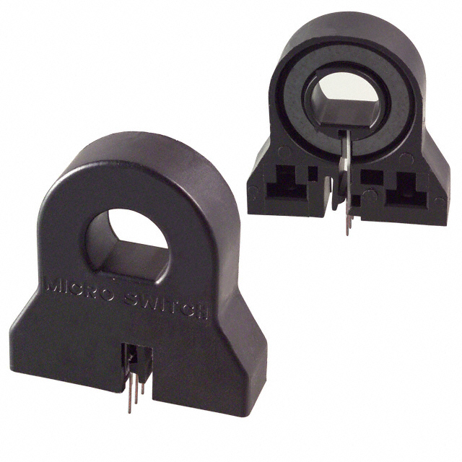

**(Şekil 2.5 – Honeywell CSLA-2CD )**

Özellikleri:

* ± 72 Amper ölçüm aralığı
* Doğrusal çıkış
* Çıktısı voltaj
* AC ve DC ölçüm
* Hassasiyet 32 ± 3 mV/Gauss (8V besleme geriliminde)
* Besleme gerilimi 6Vdc ile 12Vdc arası
* Offset Voltaj Vcc/2 ± 2%
* Tepki süresi 3µs
* 3 pin
* Kablo etrafını sarmalayacak tasarım
* Düşük enerji tüketimi
* -25 ~ 85 0C arası çalışabilme
* PBT Polyester Kılıf

CSLA-2CD Hall Effect Sensor’e ait datasheet EK-2’de verilmiştir.

**2.2.2 PIC 16F877 Entegresi**

PIC(Peripheral Interface Controller) serisi mikroişlemciler Microchip firması tarafından geliştirilmiştir. Üretim amacı, çok fonksiyonlu mantıksal uygulamaların, hızlı ve ucuz bir şekilde mikroişlemci ile yazılım yoluyla karşılanmasıdır.

PIC16F877 mikrodenetleyicisi, PIC ailesinin güçlü bir ürünüdür. Genel özellikleri incelendiğinde bu proje için yeterli donanıma sahiptir. 16F877’nin genel özellikleri aşağıdaki gibidir;

* Yüksek hızlı RISC işlemci
* 40 adet pin
* 5 adet giriş/çıkış portu
* 5V besleme
* 35 adet komut (Tüm komutlar 1 cycle sürer / dallanma komutları 2 cycle)
* 20Mhz’e kadar işlem hızı
* 8K x 14Word’lük flash program belleği
* 368 x 8 byte data belleği
* 256 x 8 byte EEPROM data belleği
* PIC16C73B/74B/76/77 ile uyumlu pin yapısı
* Doğrudan ve dolaylı adresleme
* Watchdog Timer
* Programlanabilir kod koruma
* Uyku modu (enerji tasarrufu)
* CMOSFLASH/EEPROM teknolojisi (düşük güç, yüksek performans)
* Devre üzerinde seri programlama yeteneği

PIC içerisinde bir takım kaydedicilere sahiptir. Bu kaydedicileri kullanarak bank seçimleri (Bank 0/1/2/3/4) yapılabilir, kesme kullanımı sağlanabilir ve tris kaydedicileri ile portları giriş ya da çıkış olarak ayarlanabilir. İçerisinde bulundurduğu ADC ile 10 bitlik Analog-Dijital çeviri gerçekleştirilebilir.

PIC16F877’de 5 adet giriş/çıkış portu (Port A, Port B, Port C, Port D, Port E) bulunmaktadır. Port A’nın 6 adet, diğer portların 8 adet pini bulunmaktadır. Toplamda 38 adet pin vardır.

Aşağıda PIC16F877 için entegre kılıf yapısı verilmiştir.

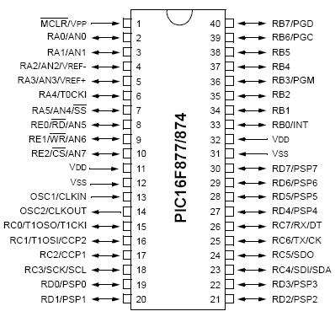

**( Şekil 2.6 – PIC16F877 Entegre Kılıf Yapısı )**

**3. Projenin Genel Yapısı**

Projede bir meskenin sigorta kutusunun önüne yerleştirilecek bir sistem tasarlanıyor. Bu sistemin genel yapısı Şekil 3.1’de görüldüğü gibidir.

Sigorta kutusuna gelen şehir şebekesi üzerine yerleştirilen sensör ile çekilen akım tespiti yapılacak, bu PIC16F877’de incelenip kullanıcının belirlediği sınırlara göre alarm verecek ve gelen elektriği yine şehir şebekesi üzerine yerleştirilen kontaktör aracılığı ile kesilecektir.

Sistemin 3 durumu vardır. Bu durumlar kullanıcının belirlediği iki kritik akım değerine göre şekillenecektir.

Örneğin bu değerler x ve y olsun.

Birinci durum çekilen akımın kullanıcının belirlediği x değerine kadar olan koşul olsun. Çekilen akım x değerinden küçük ise sistem normal çalışıyor ve her hangi bir tehlike yok.

İkinci durum x ve y değeri arasında akım çekildiği aralıktır. Çekilen akım bu değer aralığına ulaştığında kullanıcı alarm ile uyarılacaktır.

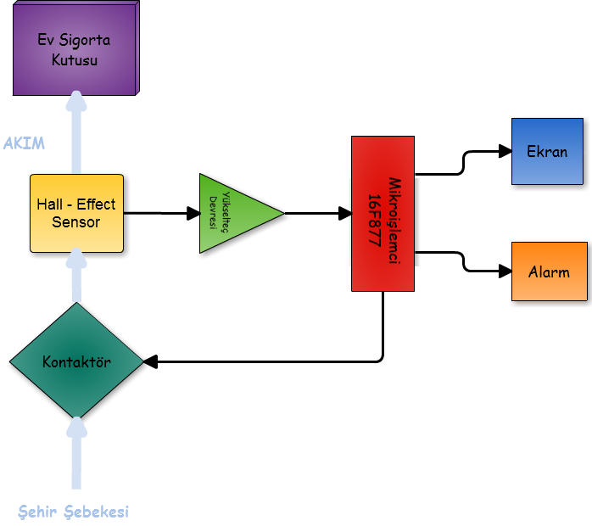Üçüncü durum ise y değerinin aşıldığı koşuldur. Bu durumda kullanıcı hem alarm ile uyarılır, hem de sigortanın önüne konulan kontaktör ile gelen elektrik kesilir. Bu sayede elektronik cihazlar ve ev tesisatı korunur.

**( Şekil 3.1 – Blok Şema )**

Mesken odaklı bir proje olması nedeniyle, çekilecek en yüksek akımın 30~40 Amper olduğu düşünülmüştür ve testler bu şekilde yapılmıştır. Günümüzde ev tesisatları ve sigortalar 40 Ampere dayanacak şekilde yapılmaktadır. Bazı özel durumlarda ise talebe bağlı olarak 60 Amperlik sigorta kutuları konmaktadır. Bu nedenle sensör, 60 Amperi ölçebilecek şekilde seçilmiştir.

**4. Proje ile İlgili Testler**

Hall Effect Sensör ile akım ölçümü ve sensörün karakteristiğini içeren, birbirinin tekrarı olan iki test yapılmıştır. (Bu testler ile ilgili resimler EK-1’de verilmiştir.)

Bir evin sigorta kutusunda, tesisat kablosunun üzerine sensör yerleştirildi. Sensöre giriş beslemesi olarak DC voltaj kaynağı ile 10 V verildi. Sensör çıkışına bağlanan multimetre ile çıkış değerleri not edildi. Ayrıca çekilen akımın değerinin ne olduğunu bilmek için, sensörün koyulduğu kablo üzerine pens-ampermetre yerleştirildi ve geçen akım değeri okundu.

Test sonuçları aşağıdaki tablolardaki gibidir;

|  |  |
| --- | --- |
| **Ana Kol Akımı (Amper)** | **Sensör Çıktısı (Volt)** |
| 0 | 0.002 |
| 0.6 | 0.023 |
| 0.9 | 0.036 |
| 1.47 | 0.061 |
| 2.11 | 0.087 |
| 3.5 | 0.147 |
| 4.94 | 0.209 |
| 5.6 | 0.241 |
| 6.16 | 0.260 |
| 6.5 | 0.274 |
| 6.9 | 0.291 |
| 7.9 | 0.380 |
| 9 | 0.418 |
| 9.83 | 0.415 |
| 10 | 0.420 |
| 10.5 | 0.440 |
| 11.1 | 0.454 |
| 11.8 | 0.500 |
| 12.3 | 0.525 |
| 15.6 | 0.660 |
| 19 | 0.810 |

**( Çizelge 3.1 – Birinci Test Sonuçları )**

|  |  |
| --- | --- |
| **Ana Kol Akımı (Amper)** | **Sensör Çıktısı (Volt)** |
| 0.2 | 0.024 |
| 0.4 | 0.038 |
| 0.9 | 0.063 |
| 1.4 | 0.088 |
| 2.5 | 0.150 |
| 3.4 | 0.194 |
| 3.7 | 0.212 |
| 4.4 | 0.245 |
| 4.8 | 0.264 |
| 5.0 | 0.277 |
| 5.4 | 0.296 |
| 6.3 | 0.340 |
| 6.7 | 0.358 |
| 8.0 | 0.420 |
| 9.6 | 0.501 |
| 9.9 | 0.519 |
| 10.4 | 0.541 |
| 10.7 | 0.555 |
| 11.1 | 0.577 |
| 11.7 | 0.605 |
| 12.9 | 0.663 |
| 14.2 | 0.722 |
| 19.1 | 0.962 |
| 22.1 | 1.102 |
| 30.8 | 1.511 |

**( Çizelge 3.2 – İkinci Test Sonuçları )**

**( Çizelge 3.3 – İkinci Test Sonuçları Grafikleri )**

Testte yaklaşık olarak 0 ~ 31 Amper arası ölçüm yapılmıştır. Bu akım değerlerine göre sensör çıkışında okunan değer minimum 20 mV maksimum 1.5 V’tur. Bu değerler ve ikinci test için çizilen Çizelge 3.2 göz önüne alındığında, sensörün doğrusal çalıştığı gözlenmiştir. Besleme gerilimi olarak 10 V değil de, 6 V ile 12 V arası başka bir değer verilirse, elde edilen değerler buna oranlı olarak değişir.

Mikroişlemci için bakıldığında, elde edilen bu değerler 10 Bitlik ADC yapısına sahip PIC16F877 için algılanabilir değerlerdir. Mikroişlemci üzerinde 5V’luk besleme gerilimi varken “Vref / 2n” formülü ile 10 bitlik ADC yapısının hassasiyetini hesaplandığında, yaklaşık 5mV değeri elde edilir. Bu, testler sonucu elde edilen minimum değişim değeri olan 20 mV’dan daha düşük bir değer olduğundan, yükselteç devresine ihtiyaç duyulmayacaktır. Ayrıca çıkış değerlerinde 5V sınırı aşılmadığından, mikroişlemci bu aralıkta rahatça çalışabilecektir.

**5. Sonuç ve Öneriler**

Bu proje sayesinde ev tesisatlarına direkt olarak hiçbir müdahalede bulunulmadan, sigorta girişine yerleştirilecek sistem ile yüksek akım koruması yapılabilir. Bu sayede, yüksek akım çekilmesinden kaynaklı bozulmalar ve yangınlar önlenebilir.

Sensör çıktısında düşük değerde voltaj okunamamaktadır. Veri kağıdına bakıldığında, ölçülen akım değerine göre daha yüksek sonuçlar okunması gerekmektedir. Ancak okunan voltaj değerleri düşük olmasına rağmen sensör doğrusal çalışmaktadır. Bu nedenle, projenin yapılmasına bir engel teşkil etmemektedir.

Projenin ilerleyen kısımlarında mikroişlemci tabanlı kısım eklenip, bir arayüz ile kullanıcıyla etkileşim sağlanabilir.

KAYNAKLAR

[1] Ramsden Edward., Hall-Effect Sensors : Theory and Applications, Second Edition, Elsevier/Newens, Boston, 2006.

[2] International Frequency Sensor Association Publishing, Sensors & Transducers, ISSN 1726-5479, Vol 93, 06/2008

[3] Honeywell – MICRO SWITCH Sensing and Control, Hall Effect Sensors (www.honeywell.com/sensing)

[4] TÜBİTAK Bilim ve Teknik, Kamil Çınar, Elektromanyetik Alan, Ağustos 2006

[5] Ulusoy Elektrik A.Ş., Sabri Üzel, Rogowski Bobini Akım Sensörleri

[6] Ahmet Hilmi Yavuz, EMO-Elektrik Mühendisliği Dergisi, Kaçak Akım Koruma Şalterleri, 1997

[7] Cheng David K., Fundamentals of Engineering Electromagnetics, Adisson-Wesley Series

[8] Emre Yavuz, Hacettepe Robot Topluluğu, PIC16F87X’te ADC Modulünün Kullanımı, Temmuz 2009

[9] www.320volt.com

[10] www.elektrotekno.com